ЛЕКЦИЯ 1

ОСНОВНЫЕ ЗАДАЧИ ТЕОРИИ АНТЕНН

1.1. Назначение приёмной и передающей антенн. Влияние среды на распространение радиоволн

Существенное влияние на работу антенных систем оказывает среда, в которой происходит свободное распространение волн: атмосфера, Земля, космическое пространство и т.п.
Функции антенн в указанных системах сводятся к излучению или приему электромагнитных волн. Соответственно различают передающие и приемные антенны, подключаемые либо к передатчику, либо к приемнику с помощью линий передачи энергии (фидеров).
Передающая антенна преобразует энергию волн, поступающих по фидеру от передатчика к антенне, в энергию свободных колебаний, распространяющихся в окружающем пространстве. Приёмная антенна улавливает энергию свободных колебаний и превращает ее в энергию волн, которая поступает по фидеру на вход приемника.
Передающая антенна должна обеспечивать наиболее рациональное распределение излучаемой энергии в пространстве. В соответствии с этим одной из основных характеристик передающих антенн является характеристика (или диаграмма) направленности ДН — зависимость излучаемого поля от положения точки наблюдения; при этом точка наблюдения должна находиться на неизменном большом расстоянии от антенны (в дальней зоне).
Требования к направлении свойствам антенн колеблются на практике в очень широких пределах – от близких к ненаправленным (например, для систем радиовещания и эфирного телевидения) до резко выраженной направленности в определенном направлении, что позволяет без увеличения мощности передатчика увеличивать напряженность поля, излучаемого в данном направлении, в тысячи и даже миллионы раз по сравнению с ненаправленными излучателями. Подобные антенны широко используются для целей дальней космической связи, в радиолокации, радиоастрономии и др. Кроме того, направленность излучения позволяет уменьшать помехи соседним радиотехническим системам, т.е. способствует решению проблемы электромагнитной совместимости (ЭМС). Существенным является то, что высокая направленность достигается только тогда, когда размеры антенны существенно превосходят длину волны колебаний.
Для приемных антенн диаграмма направленности – это зависимость тока в нагрузке антенны, т.е. в конечном счете в приемнике, или ЭДС, наводимой на входе приемника, от направления прихода электромагнитной волны, облучающей антенну.
Наличие направленных свойств у приемных антенн позволяет не только увеличивать мощность, выделяемую током в нагрузке, но и существенно ослаблять прием различного рода помех, т.е. повышает качество приема.
Важную роль в работе антенных устройств играет линия питания (фидер), которая передает энергию от генератора к антенне (в передающем режиме) или от антенны к приемнику (в режиме приема). Основные требования к фидеру сводятся к его электрогерметичности (отсутствию излучения энергии из фидера) и малым тепловым потерям. В передающем режиме волновое сопротивление фидера должно быть согласовано с входным сопротивлением антенны (что обеспечивает в фидере режим бегущей волны) и с выходом передатчика (для максимальной отдачи мощности). В приемном режиме согласование входа приемника с волновым сопротивлением фидера обеспечивает в последнем режим бегущей волны, согласование же волнового сопротивления фидера с сопротивлением нагрузки – условие максимальной отдачи мощности в нагрузку приемника (рис. 1.1).

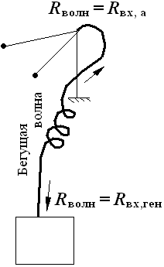
Рис. 1.1. Иллюстрация принципа согласования

Основные характеристики приемных антенн, в том числе ДН, могут быть найдены, если известны аналогичные характеристики в случае, когда эти же антенны работают в передающем режиме. По этой причине нет необходимости изучать отдельно теории передающих и приемных антенн. Обычно свойства антенн изучать более просто в передающем режиме. По этой причине всюду ниже, если не будет оговорено особо, подразумевается, что антенна работает в передающем режиме.
Отметим, что из возможности использовать любую передающую антенну для приема электромагнитных волн и наоборот не следует, что передающие и приемные антенны всегда идентичны по конструкции. Даже для одного и того же типа антенны в передающем режиме в отличие от приемного необходимо решать специфические проблемы, связанные, например, с высоким уровнем мощности, поступающей от передатчика и могущей вызвать пробой антенны.

В зависимости от диапазона радиоволн применяют различные типы фидеров: двух- или многопроводные воздушные фидеры, волноводы прямоугольного, круглого или эллиптического сечений, линии с поверхностной волной и др. Общая теория подобных фидеров изучается в курсе технической электродинамики.

Полупроводящие свойства земли приводят к утечке энергии поля в Землю. Из-за сферичности Земли возникает дифракция, т.е. огибание волной земного шара. Различного рода неровности земной поверхности рассеивают и отражают радиоволны, изменяют их поляризацию, создают затенение пункта приема. Земля изменяет также свойства антенн, расположенных вблизи ее поверхности. Атмосфера Земли является поглощающей неоднородной средой, поэтому возникают ослабление сигнала и искривление траектории волны. В верхних слоях атмосферы появляются дисперсия и анизотропия.
Волны с частотами ниже 30 МГц испытывают сильное преломление в ионосфере и отражаются от нее на Землю, обеспечивая дальнюю связь в пределах Земли (например, в диапазоне коротких волн). Волны с более высокими частотами сравнительно слабо искривляются в ионосфере, выходят за пределы атмосферы и могут быть использованы в системе космической связи. Классификация радиоволн по диапазонам приведена в табл. 1.1.

Таблица 1.1
Метрическое название радиоволн в соответствии с Регламентом радиосвязи | Длина волны  электромагнитных колебаний  в свободном пространстве, м | Название радиоволн,  пользуемое в литературе
Мириаметровые | От 100 000 до 10000 | Сверхдлинные (СДВ)
Километровые | « 10000 « 1000 | Длинные (ДВ)
Гектометровые | « 1 000 « 100 | Средние (СВ)
Декаметровые  Метровые | « 100 « 10  « 10 « 1.0 | Короткие (KB)
Дециметровые  Сантиметровые  Миллиметровые | « 1,0 « 0,1  « 0,1 « 0,01  « 0,01 « 0,001 | Ультракороткие (УКВ)

1.2. Задачи теории антенно-фидерной техники

Основные задачи теории антенн можно разделить на два класса – задачи анализа и задачи проектирования, причем и те, и другие, как правило, решаются применительно к передающему режиму.
Если геометрия антенны и электрические параметры образующих ее проводников и диэлектриков известны, то задача анализа заключается в нахождении электромагнитных (полевых) характеристик антенны – определение электромагнитного поля во всех точках пространства, окружающего антенну, что позволяет получить: ДН, входное сопротивление (или уровень согласования антенны с питающим фидером) и др.

Задача анализа решается исходя из следующих условий: поле антенны должно удовлетворять уравнениям Максвелла, граничным условиям на поверхности раздела при переходе из одной среды в другую и условиям излучения (поле на большом расстоянии от антенны должно представлять расходящуюся бегущую волну, амплитуда которой с увеличением расстояния убывает как 1/r).
Для такой задачи распространены приближенные методы решения, согласно которым расчет антенн разделяется на две части: «внутреннюю» и «внешнюю» задачу. Внутренняя задача состоит в определении токов в антенне (реальных или эквивалентных). Внешняя задача заключается в том, что по известному распределению токов определяются её геометрические и электрические характеристики.

Задачей проектирования является нахождение геометрических размеров конструкции, обеспечивающей требуемые электрические характеристики. Важным вопросом в процессе проектирования является выбор типа (или структуры) антенны. Если тип антенны не оговорен, то выбор его на этапе структурной оптимизации обычно проводится путем сравнения нескольких разновидностей антенн на основе опыта предшествующих разработок. При традиционном проектировании после выбора типа антенны расчет ее ведется методом последовательных приближений, т.е. путем изменения параметров – размеров антенны и ее элементов (этап параметрической оптимизации) и сравнения электрических характеристик с требуемыми.

В отношении теории распространения радиоволн существует две основные задачи (применительно к работе систем радиосвязи, радиовещания и телевидения):

1) изучение законов свободного распространения радиоволн вдоль земной поверхности, в атмосфере и космическом пространстве. Здесь закладывается общая теоретическая база для расчета и проектирования конкретных радиолиний. Изучение электромагнитных свойств реальных сред, в которых радиоволны свободно распространяются на линиях Земля-Земля и Земля-космический аппарат. Именно от этих свойств зависит результат распространения радиоволн;
2) изучение инженерных методов расчета, условий распространения радиоволн различных диапазонов применительно к системам связи, вещания и телевидения.

1.3. Принципы расчёта поля излучения антенн. Основные электрические параметры передающих антенн

Будем изучать характеристики поля передающих антенн, рассматривая произвольную антенну. В инженерной практике наглядным является применение принципа суперпозиции.
Ввиду линейности уравнений Максвелла можно разбить проволочную антенну длиной L на элементарные участки dξ каждый из которых при малой толщине провода можно рассматривать как элементарный электрический вибратор (ЭЭВ, то же самое – элемент Гюйгенса), и далее найти результирующее поле путем суммирования всех элементарных полей с учетом их поляризаций, амплитуд и фаз. В локальной сферической системе координат (рис. 1.2) r, ϕ и θ, связанной с элементами декартовой системы x, y, z, ось которой совпадает с осью этого элементарного излучателя, комплексная амплитуда напряженности электрического поля имеет вид:

$d\vec{\overset{˙}{E}}={\vec{θ}}_{0}⋅j⋅\frac{Z_{c}^{0}⋅\overset{˙}{I}(ξ)⋅dξ}{2r⋅λ}⋅\text{sin}θ⋅\text{exp}(−\text{jkr})$. (1.1)

В (1.1) ξ – линейная координата вдоль провода, $\overset{˙}{I}(ξ)$ - комплексная амплитуда тока в выделенном элементе, k = 2π/λ – модуль волнового вектора, λ – длина волны в свободном пространстве, $Z_{c}^{0}=\sqrt{μ_{a}/ε_{a}}$ = 120π Ом в воздухе (характеристическое сопротивление среды), j – мнимая единица.

Напряженность магнитного поля в дальней зоне ЭЭВ связана с выражением (1.1):

$d\vec{\overset{˙}{H}}=\frac{1}{Z_{c}^{0}}⋅\left[{\vec{r}}_{0}, d\vec{\overset{˙}{E}}\right]$ (1.2)
Результирующее поле определится суммированием полей элементарных участков:

$\vec{\overset{˙}{E}}=\int_{L}{d\vec{\overset{˙}{E}}}$, и $\vec{\overset{˙}{H}}=\int_{L}{d\vec{\overset{˙}{H}}}$. (1.3)

Выражение (1.3) представляет собой принцип суперпозиции.
z
Рис. 1.2. Сферическая система координат
x
y
φ
0
A`
А
r
θ

L
dξ
ξ

В ряде случаев, когда распределение тока по антенне либо неизвестно, либо слишком сложно, но из каких-либо априорных соображений известно распределение поля вблизи антенны (такая ситуация возникает для апертурных антенн, в частности, для параболических), найти излучаемое антенной поле можно с помощью принципа эквивалентности. Согласно этому принципу излучение реальных электрических токов заменяется излучением эквивалентных поверхностных электрических и магнитных токов, распределенных в точках воображаемой произвольной поверхности S, окружающей антенну. Плотность этих токов имеет вид:

${\vec{\overset{˙}{J}}}_{Э}=\left[{\vec{n}}_{0}, {\vec{\overset{˙}{H}}}^{S}\right]$, и ${\vec{\overset{˙}{J}}}_{М}=\left[{\vec{n}}_{0}, {\vec{\overset{˙}{E}}}^{S}\right]$, (1.4)

где ${\vec{n}}_{0}$ - единичная нормаль к поверхности S, внешняя по отношению к области, занятой антенной; E^{S}, H^{S} – поле в точках на поверхности S.

Разбивая поверхность S на элементарные площадки dS и рассматривая каждую площадку как совокупность двух элементарных излучателей – электрического и магнитного, можно найти полное поле во внешней области, суммируя поля, созданные отдельными элементами. Обычно учитывают токи только на части замкнутой поверхности S, где они наиболее существенны, причем эту часть поверхности выбирают совпадающей с фронтом волны, излучаемой антенной. В данном случае каждую элементарную площадку можно рассматривать как элемент волнового фронта – элемент Гюйгенса, электрическое поле которого в локальной системе координат при r << λ можно представить в виде:
$$d\vec{\overset{˙}{E}}={\vec{θ}}_{0}⋅d{\overset{˙}{E}}_{θ}+{\vec{ϕ}}_{0}⋅d{\vec{\overset{˙}{E}}}_{ϕ}$$
где $d{\overset{˙}{E}}_{θ}=j⋅\frac{\text{sin}ϕ}{2rλ}⋅\left(\frac{Z_{c}^{0}}{Z_{c}}⋅\text{cos}θ+1\right)⋅{\overset{˙}{E}}^{S}⋅\text{exp}(−\text{jkr})⋅\text{dS}$, (1.5)

$d{\overset{˙}{E}}_{ϕ}=j⋅\frac{\text{sin}ϕ}{2rλ}⋅\left(\frac{Z_{c}^{0}}{Z_{c}}+\text{cos}θ\right)⋅{\overset{˙}{E}}^{S}⋅\text{exp}(−\text{jkr})⋅\text{dS}$. (1.6)

В формулах (1.5) и (1.6) Z°_{c} – характеристическое сопротивление среды. Величина Z_{c} характеризует отношение амплитуд полей E^{S} и H^{s}. Результирующее электрическое поле находится как соответствующие интегралы по аналогии с (1.3).

1.3.1. Особенности расчёта поля антенн в дальней зоне

Полученные выражения при произвольном положении точки наблюдения не позволяют получать простых замкнутых выражений, допускающих наглядную трактовку. Для нахождения результирующего поля необходимо ввести единую для всех элементов систему координат и представить поля всех элементов в этой общей системе координат.
Наибольший практический интерес при излучении антенны представляет электромагнитное поле, создаваемое на большом расстоянии от нее (так называемая дальняя зона антенны или зона Фраунгофера). Сформулировать суть упрощений, допускаемых при расчете поля на большом расстоянии, а также оценить это расстояние можно следующим образом.
Рассмотрим систему из n дискретных излучателей, одинаково ориентированных в пространстве в общей системе координат. Выделим произвольный элемент с номером п, находящийся на расстоянии ρ от начала общей системы координат. Тогда каждая компонента поля излучения рассматриваемого элемента имеет вид (индексы, соответствующие различным компонентам, опушены):
${\overset{˙}{E}}_{n}=\frac{a⋅{\overset{˙}{I}}_{n}⋅{\tilde{f}}_{0}(θ_{n}, ϕ_{n})⋅\text{exp}(−{\text{jkr}}_{n})}{r_{n}}$ (1.7)
Здесь $\tilde{f}(θ_{n}, ϕ_{n})$ - комплексная диаграмма направленности, а – размерная постоянная.
Очевидно, что необходимо все функции, входящие в (1.7) и зависящие от координат с индексом n, выразить через орты общей системы координат. С особой осторожностью следует подойти к замене r_{n} на r в фазовом множителе экспоненты, поскольку даже небольшое их отличие может привести к большим фазовым ошибкам.
По правилу «треугольника» расстояние r_{n} можно представить по формуле:
$r_{n}=\sqrt{r^{2}+ρ_{n^{2}}−2{rρ}_{n}⋅\text{cos}α_{n}}$, (1.8)

α_{п} - угол между вектором и ${\vec{ρ}}_{n}={\vec{x}}_{0}⋅x_{n}+{\vec{y}}_{0}⋅y_{n}+{\vec{z}}_{0}⋅z_{n}$.

Поскольку при всех значениях ρ_{п} имеем ρ_{п} < r, то можно разложить r_{n} в ряд по степеням отношения ρ_{п} / r:
$r_{n}=r⋅\left[1−\frac{ρ_{n}}{r}⋅\text{cos}α_{n}+\frac{1}{2}⋅{\left(\frac{ρ_{n}}{r}\right)}^{2}⋅\left(1−{\text{cos}}^{2}α_{n}\right)+\text{.}\text{.}\text{.}\right]$ (1.9)

В дальней зоне излучающей системы можно ограничиться первыми двумя членами ряда, т.е. положить:
$r_{n}=r−ρ_{n}⋅\text{cos}α_{n}$. (1.10)
Величина $ρ_{n}⋅\text{cos}α_{n}={Δr}_{n}$ носит название разности хода лучей.
Из параллельности лучей сразу следует равенство угловых координат: θ_{n} = θ, ϕ_{n} = ϕ. Следовательно, вектора $\vec{\overset{˙}{E}}$, создаваемые отдельными излучателями в точке наблюдения параллельны между собой; компоненты результирующего вектора можно находить как сумму компонент каждого из элементарных полей; для каждой из компонент поля можно вынести из-под знака суммы функцию $\tilde{f}(θ_{n}, ϕ_{n})$.
Технический подход к оценке ошибки при замене (1.9) на (1.10) представлен следующим образом:
$r≥\frac{2D_{c^{2}}}{λ}$, (1.11)
где D_{с} – максимальный линейный размер излучающей системы.

Из (11) следует, что с увеличением размеров излучающей системы граница дальней зоны резко отодвигается от антенны.

Условие (1.11) определяет нижнюю границу дальней зоны.

Вернемся к процедуре нахождения результирующего поля. Если:
$r_{n}=r−ρ_{n}⋅\text{cos}α_{n}=x_{n}⋅\text{sin}θ⋅\text{cos}ϕ+y_{n}⋅\text{sin}θ⋅\text{sin}ϕ+z_{n}⋅\text{cos}θ$, (1.12)
При этом каждую компоненту результирующего поля можно вычислить как:

$\overset{˙}{E}=\frac{a}{r}⋅{\tilde{f}}_{0}(θ, ϕ)⋅\text{exp}(−\text{jkr})⋅\sum_{n=1}^{N}{{\overset{˙}{I}}_{n}⋅\text{exp}\left[\text{jk}⋅\left(x_{n}⋅\text{sin}θ⋅\text{cos}ϕ+y_{n}⋅\text{sin}θ⋅\text{sin}ϕ+z_{n}⋅\text{cos}θ\right)\right]}$. (1.13)

Видно, что в этом случае диаграмма направленности всей излучающей системы, т.е. зависимость напряженности поля от угловых координат, определяется выражением:

$\tilde{f}(θ, ϕ)={\tilde{f}}_{0}(θ, ϕ)⋅\sum_{n=1}^{N}{{\overset{˙}{I}}_{n}⋅\text{exp}\left[\text{jk}⋅\left(ρ_{n}⋅\text{cos}α_{n}\right)\right]}={\tilde{f}}_{0}(θ, ϕ)⋅{\tilde{f}}_{c}(θ, ϕ)$. (1.14)

где ${\tilde{f}}_{0}(θ, ϕ)$ – комплексная ДН единственного излучающего элемента, а
${\tilde{f}}_{c}(θ, ϕ)$ – множитель системы.

Рассмотрим смысл множителя системы ${\tilde{f}}_{c}(θ, ϕ)$.
Предположим, что элементы излучающей системы ненаправлены, т.е. ${\tilde{f}}_{0}(θ, ϕ)$ = 1.
Тогда из (1.14) видно, что множитель системы характеризует ДН антенны, собранной из ненаправленных элементов, питаемых теми же токами I_{п}, что элементы исследуемой системы. Так может быть сформулировано общее правило умножения диаграмм направленности:

Диаграмма направленности системы из идентичных излучателей представляет собой произведение ДН одного элемента на ДН такой же системы, но состоящей из изотропных излучателей с тем же соотношением амплитуд и фаз питающих токов.

Поскольку наибольший интерес представляет поле, созданное антенной на расстоянии, превышающем границу дальней зоны, то основные свойства электромагнитного поля, созданного любой антенной в этой области являются:
1). Функциональные зависимости для векторов $\vec{\overset{˙}{E}}$ и $\vec{\overset{˙}{H}}$.
2). Зависимость амплитуды поля в дальней зоне от координаты r и угловых координат θ и ϕ (определяется множителем 1/r) и формой амплитудной ДН f(θ, ϕ).
3). Зависимость фазы поля от координаты r в дальней зоне – определяется множителем ехр(-jkr); от угловых координат – формой фазовой ДН.
4). Среднее (во времени) значение плотности потока мощности, которое в дальней зоне связано с комплексным вектором Пойнтинга соотношением:
$${\vec{П}}_{\text{ср}}=\text{Re \{}\vec{\tilde{П}}=\text{Re}\frac{1}{2}\left[\vec{\overset{˙}{E}}, \overset{}{\vec{H}}\right]={\vec{r}}_{0}⋅\text{Re}\frac{1}{2}\left[{\vec{\overset{˙}{E}}}_{θ}, \overset{}{{\vec{H}}_{ϕ}}−{\vec{\overset{˙}{E}}}_{ϕ}, \overset{}{{\vec{H}}_{θ}}\right]=$$
$={\vec{r}}_{0}⋅\frac{{\left|{\vec{\overset{˙}{E}}}_{θ}\left(θ, ϕ\right)\right|}^{2}+{\left|{\vec{\overset{˙}{E}}}_{ϕ}\left(θ, ϕ\right)\right|}^{2}}{2Z_{c}^{0}}={\vec{r}}_{0}⋅\frac{{\left|\vec{\overset{˙}{E}}\left(θ, ϕ\right)\right|}^{2}}{2Z_{c}}$. (1.15)

Расчет поля в области промежуточной и ближней зон существенно сложнее, чем в дальней зоне, ввиду невозможности использования принятых выше допущений. Основное отличие структур поля в промежуточной зоне от поля в дальней зоне проявляется в том, что на монотонное убывание поля по закону 1/r накладывается осциллирующее амплитудное затухание, а угловая зависимость поля оказывается зависящей ещё и от r, т.е. ДН в промежуточной зоне искажается.

1.3.2. Основные электрические параметры передающих антенн

- Комплексная ДН - характеризует зависимость амплитуды и фазы излучаемого поля от угловых координат при неизменном расстоянии r от антенны до точки наблюдения:

$\tilde{f}(θ, ϕ)=f(θ, ϕ)⋅\text{exp}[jψ(θ, ϕ)]$. (1.16)

Соответственно различают амплитудную ДН: $f(θ, ϕ)=\left|\tilde{f}(θ, ϕ)\right|$ и фазовую ДН: $ψ(θ, ϕ)$.

Амплитудная ДН обычно нормируется к максимальному значению этой характеристики, т.е. к значению амплитудной ДН в направлении главного максимума излучения, положение которого определяется угловыми координатами θ_{гл} и ϕ_{гл}. Нормированная амплитудная ДН имеет вид:
$F(θ, ϕ)=f(θ, ϕ)/f(θ_{\text{гл}}, ϕ_{\text{гл}})$. (1.17)

На рис. 1.3 показаны слабонаправленная и остронаправленная (игольчатая) ДН. Остронаправленным ДН обычно присущи боковые лепестки.
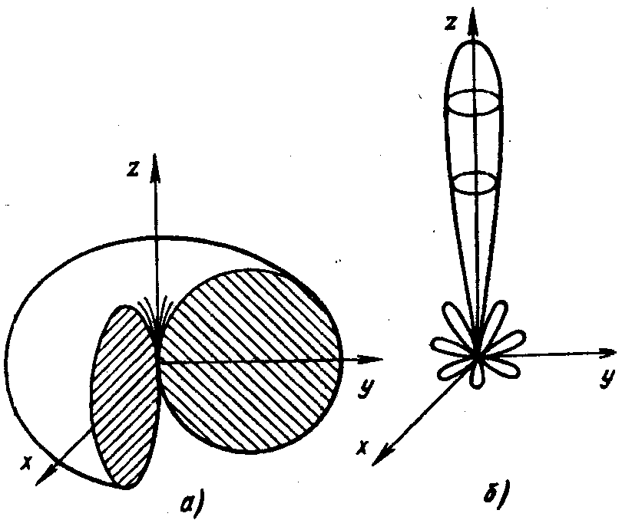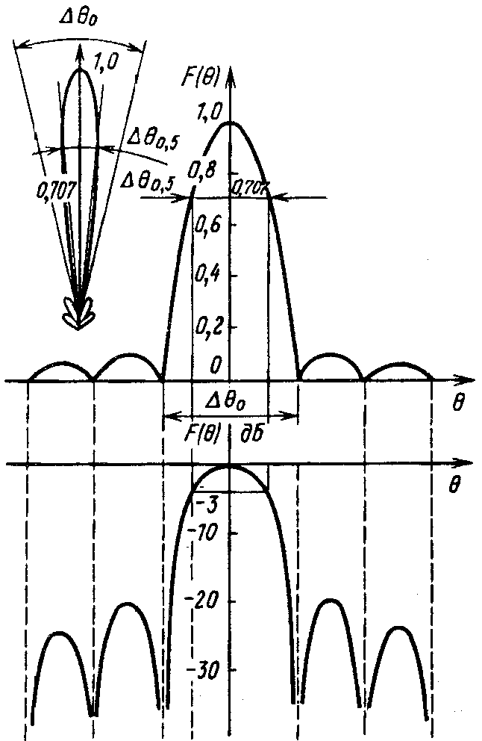

Рис. 1.3. Иллюстрация типовых диаграмм направленности: а – ненаправленная ДН, б - направленная ДН
Часто ограничиваются амплитудными ДН, изображая сечения пространственных ДН в каких-либо плоскостях, обычно во взаимно перпендикулярных.
В некоторых случаях пользуются понятием диаграммы направленности по мощности:
F²(θ, ϕ).

Сечение остронаправленной ДН принято численно характеризовать шириной главного лепестка (шириной луча) и уровнем боковых лепестков (УБЛ).

Обычно вводят понятие ширины главного лепестка по уровню нулевого излучения:
Δθ₀ – угла между направлениями, вдоль которых амплитуда напряженности поля падает до нуля, и ширины главного лепестка по уровню половинной мощности:
Δθ_{0,5} – угла между направлениями, вдоль которого амплитуда напряженности поля падает до $1/\sqrt{2}=0,\text{707}$ от максимального значения.

- Уровень боковых лепестков ζ характеризуют величиной максимума наибольшего бокового лепестка (обычно ближайшего к главному) по отношению к величине главного максимума. Численно УБЛ равен значению нормированной амплитудной ДН (в относительных единицах или децибелах) в точках, соответствующих направлению максимума наибольшего бокового лепестка. Иногда важно знать огибающую уровня боковых лепестков.

- Знание фазовой ДН важно для решения вопроса, имеет ли данная антенна фазовый центр. Если ψ(θ, ϕ) = const (или меняется скачком на 180° при переходе амплитудной ДН через нуль), то такая антенна имеет фазовый центр в точке, с которой было совмещено начало координат при расчёте или измерении фазовой ДН. Поле излучения антенны в этом случае представляет чисто сферическую волну, исходящую из фазового центра.

- Поляризационные параметры антенн. Напомним, что под поляризацией поля излучения понимают ориентацию в пространстве вектора Е.
Бывает: круговая, линейная и эллиптическая виды поляризации.

- Коэффициент полезного действия (КПД или η), коэффициент направленного действия (КНД или D), коэффициент усиления (КУ или G).

$η=\frac{P_{Σ}}{P_{0}}=\frac{P_{Σ}}{\left(P_{Σ}+P_{\text{пот}}\right)}$, (1.18)

где Р_{Σ} – мощность, излучаемая антенной; Р_{пот} – мощность потерь в антенне.

Коэффициент направленного действия характеризует способность антенны концентрировать излученную мощность в определенном направлении.
По определению КНД есть отношение среднего (во времени) значения плотности потока мощности, излучаемой данной антенной в данном направлении, характеризуемом углами θ₀, ϕ₀, к плотности потока мощности, излучаемой воображаемой абсолютно ненаправленной (изотропной) антенной, при равенстве мощностей, излучаемых обеими антеннами. При этом предполагается, что точка наблюдения находится на одинаковом расстоянии от обеих антенн.

$D=\frac{П_{\text{ср}}\left(θ_{0}, ϕ_{0}\right)}{П_{\text{ср},\text{изотр}}}=\frac{4π⋅F^{2}\left(θ_{0}, ϕ_{0}\right)}{\int_{0}^{π}{\int_{0}^{2π}{F^{2}\left(θ, ϕ\right)⋅\text{sin}θ⋅dθ⋅dϕ}}}$. (1.19)
Обычно КНД вычисляют в направлении главного максимума:
$D_{\text{max}}=\frac{4π}{\int_{0}^{π}{\int_{0}^{2π}{F^{2}\left(θ, ϕ\right)⋅\text{sin}θ⋅dθ⋅dϕ}}}$. (1.20)

Если ДН обладает осевой симметрией (не зависит от азимута ϕ), то:
$D_{\text{max}}=\frac{2}{\int_{0}^{π}{F^{2}\left(θ, ϕ\right)⋅\text{sin}θ⋅dθ}}$. (1.21)

Коэффициент направленного действия не учитывает потерь подводимой энергии в антенне, в связи с чем вводится параметр, учитывающий эти потери и называемый коэффициентом усиления (КУ) антенны:
G = D⋅η. (1.22)

Коэффициент усиления представляет отношение среднего (во времени) значения плотности потока мощности, излучаемой данной антенной в данном направлении θ₀, ϕ₀ к плотности потока мощности, излучаемой изотропной антенной, при равенстве мощностей, подводимых к обеим антеннам. При этом предполагается, что КПД изотропной антенны равен 1 и обе антенны идеально согласованы с фидером.

- Входное сопротивление антенны. Передающая антенна представляет для генератора некоторую нагрузку; для количественной характеристики этой нагрузки необходимо знать входное сопротивление антенны. Под входным сопротивлением антенны понимается отношение напряжения ${\overset{˙}{U}}_{0}$, приложенного к входным точкам антенны, к току ${\overset{˙}{I}}_{0}$ на входе:
$Z_{\text{вх}}=\frac{{\overset{˙}{U}}_{0}}{{\overset{˙}{I}}_{0}}$. (1.23)

При инженерных оценках: $R_{\text{вх}}=2⋅\frac{\text{Re}\oint_{S}{\vec{\tilde{П}}⋅d\vec{S}}}{{\left|{\overset{˙}{I}}_{0}\right|}^{2}}$. (1.24)

В случае значительных потерь в среде: $R_{\text{вх}}=R_{\text{вх}}^{\text{изл}}+R_{\text{вх}}^{\text{пот}}=2⋅\frac{\text{Re}\oint_{S}{\vec{\tilde{П}}⋅d\vec{S}}}{{\left|{\overset{˙}{I}}_{0}\right|}^{2}}+R_{\text{вх}}^{\text{пот}}$, (1.25)
причём справедливо для КПД: $η=R_{\text{вх}}^{\text{изл}}/R_{\text{вх}}$.

Отметим, что ввести понятие тока ${\overset{˙}{I}}_{0}$ или напряжения ${\overset{˙}{U}}_{0}$, приложенного к входным точкам антенны, не всегда физически возможно. Например, для антенн рупорного типа, питаемых волноводной линией передачи, этого сделать не удается. О входном сопротивлении таких антенн можно судить по отражению от антенны, которое возникает в волноводном тракте. Если антенна согласована с трактом (коэффициент отражения $\tilde{Γ}=0$), то Z_{вх} = Z_{в}, Z_{в} – волновое сопротивление тракта (предполагается, что тракт работает в одномодовом режиме).
В общем случае:
$Z_{\text{вх}}=Z_{в}⋅\frac{1+\tilde{Γ}}{1−\tilde{Γ}}$. (1.26)

Наличие отражения сопровождается целым рядом негативных последствий, в том числе снижением КПД питающего фидера, нарушением устойчивости работы генератора, искажением передаваемой информации, снижением уровня допустимой мощности.

Одним из основных параметров антенн является также рабочая полоса частот, в пределах которой основные электрические параметры удовлетворяют определенным техническим требованиям. Обычно рабочая полоса частот определяется тем параметром, значение которого при изменении частоты раньше других выходит из допустимых пределов. Чаще всего таким параметром является входное сопротивление антенны. В ряде случаев рабочая полоса частот определяется изменением направления максимального излучения, расширением ДН, уменьшением КНД и др.
Условно принято к узкополосным антеннам относить антенны, относительная рабочая полоса частот которых не превышает 10%. Антенны с полосой частот свыше 10% считаются широкополосными. Если отношение максимальной частоты к минимальной (перекрытие частот) составляет 5 : 1 и более, такие антенны называют сверхширокополосными или частотно-независимыми. Широкополосные антенны применяют для излучения широкополосных сигналов; в случае узкополосных сигналов такие антенны позволяют без перестройки работать при переходе с одной частоты на другую.

Еще одним параметром передающих антенн является предельная мощность, которую можно подвести к антенне, не вызывая пробоя окружающей среды и не нарушая электрической прочности изоляторов.

КОНТРОЛЬНЫЕ ВОПРОСЫ
1. Поясните суть принципа суперпозиции применительно к расчету антенных устройств.
2. Перечислите основные факторы, определяющие вид множителя системы идентично расположенных излучателей.
3. Каков физический смысл множителя системы ?
4. Определите границу дальней зоны для излучателя, имеющего квадратную форму 1 × 1 м, при частоте 12 ГГц.
5. Что понимается под амплитудной и фазовой ДН в передающем режиме ?
6. Сравните, во сколько раз отличаются КНД двух антенн, если известны их значения в децибелах: D₁ = 20дБ и D₂ = 40 дБ.
7. Сравните, во сколько раз отличаются уровни боковых лепестков по мощности, если в децибелах их значения составляют ζ₁ = -10 дБ, ζ₂ = -20 дБ.
8. Перечислите основные свойства поля произвольной антенны в дальней зоне.
9. Дайте определение и поясните способы расчета входного сопротивления антенны.
10. Каков физический смысл коэффициентов направленного действия и полезного действия.

